收藏海客乐
• 亲，欢迎来到海客乐！[登录][点我注册]
每日签到
团购/礼品卡 卡券预约配送/置换 有机追溯查询 什么是有机食品

热门搜索：水果牛奶套餐禽肉大米鸡蛋蔬菜

亲爱的会员朋友们，本周一8月22日客服暂停服务一天，在此给您购物带来的不便，我们深表歉意
全部商品分类

有机蔬菜水果

肉禽蛋奶水产 料理

粮油副食调料

酒水饮料

零食坚果

冲泡品茶叶

滋补品

母婴食品 日用

套餐 礼盒 同脉卡
- 首 页
- 套餐宅配
- 优惠中心
- 新品推荐
- 特色专区
- 吃饭新知
- 质量管控
0
购物车

123456
- 推荐商品
- 最新评论

海客乐有机大米 5kg 不用菜就可以吃下的米饭

¥128.00

推荐

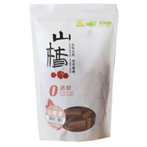

海客乐山楂条 350g 0色素 0添加 开胃小食

¥15.80

推荐

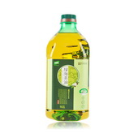

绿海茶油2L 2L 一级压榨 中华老字号有机茶油

¥239.00

推荐

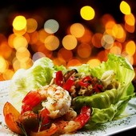

有机农场自产鲜蔬季度套餐（3人份，12次）(每周单配) 12次

¥1490.00

推荐

有机食品抢鲜一步-新品上市 更多>>
- 1
- 2
- 3
玉菇甜瓜 公斤 汁多甜蜜 香脆可口

¥29.80
- 新品
- 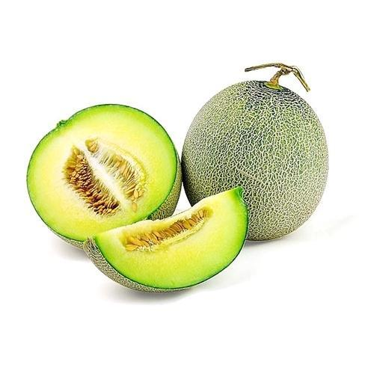
艾鲜网纹瓜 斤 馥郁香甜，富含更多营养

¥28.80
- 新品
猪肉圆白菜蒸饺 460g 微波即食 皮薄馅大

¥23.60
- 新品

1F 有机蔬菜 水果
叶菜 茄果 根茎 菌菇 进口水果 国产水果

进入有机蔬菜频道>> 进入水果频道>>

- 
玉菇甜瓜 公斤 汁多甜蜜 香脆可口

¥29.80

- 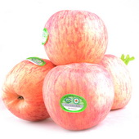
【*】白水有机富士（6枚） 6枚 来自陕西白水 中国有机苹果之乡

¥45.00

2F 肉禽蛋奶
猪肉 鸡蛋 牛奶 鸡鸭 牛肉

进入肉禽蛋奶频道>>

- 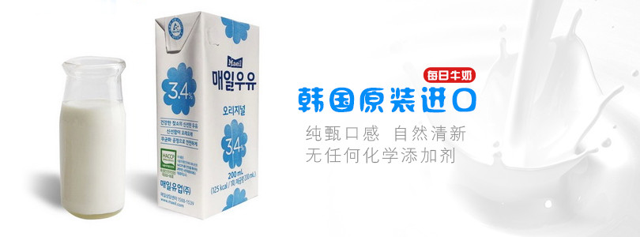
- 1
- 2
- 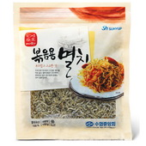
【*】自然园牌干鯷鱼（炒用） 150g 鲜美可口 方便食用

¥58.00

3F 粮油米面
大米 五谷杂粮 食用油 调味品 干货

进入粮油米面频道>>
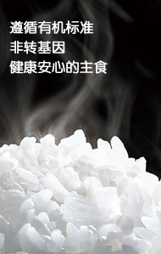
- 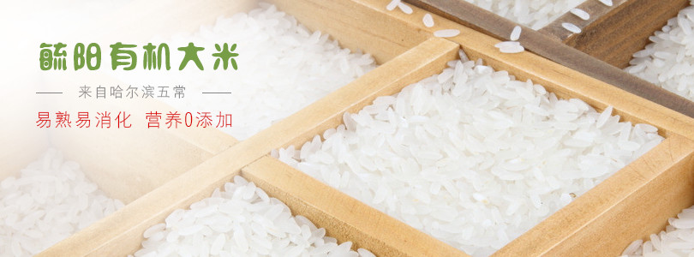
- 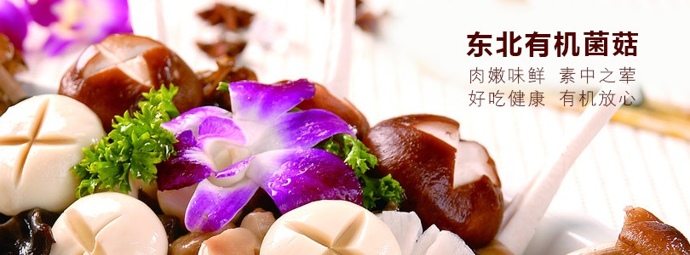
- 1
- 2
- 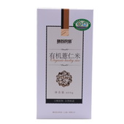
膳尚良品有机薏仁米 400g

¥39.00

- 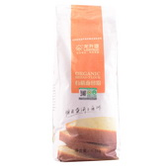
龙升源有机面包粉 1.5KG 保留纯正麦香 有机健康

¥59.00

- 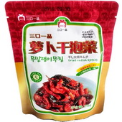
【*】萝卜干泡菜（袋） 215g 营养美味 下饭必备

¥16.60

- 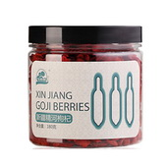
精河枸杞 180g 颜色暗红 含糖高

¥36.00

信州野生牛肝菌50g 50g 名贵野生食用菌

¥45.00

4F 零食 母婴
奶粉 坚果 饼干糕点 肉制品

进入母婴食品频道>>

- 
- 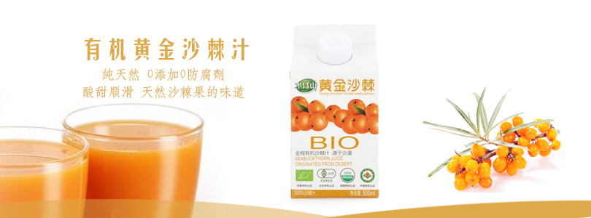
- 1
- 2
- 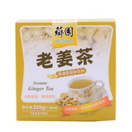
芗园老姜茶 15g*15 对水土不服、晕车有效果

¥20.00

- 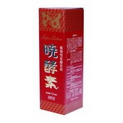
晓酵素发酵蔬果汁（大） 720ml 纯天然、无添加，口服的化妆品

¥1380.00

有机食材套餐
有机蔬菜套餐 经典有机食品套餐 幼儿有机食品套餐

进入套餐频道>>

- 

有机食品菜谱
清热明目滋补

进入菜谱频道>>
- 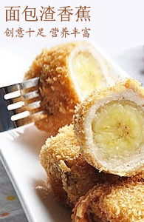
- 1
- 2
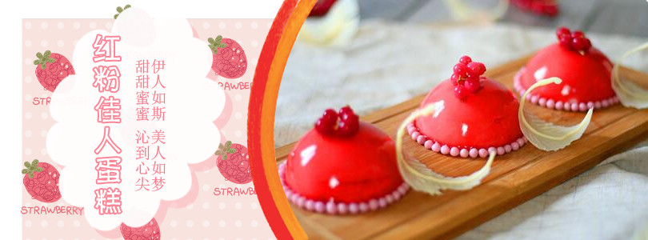

合作网站LINKS申请链接
- 农产品批发市场 特色菜 吾谷网 爱拼团 茶叶 红酒网 上海开饭喇 零食批发 生态板材 一号店 养生食谱 有机食品商城 粮油食品 零食团购
- 上海水果网购
- 有机食品 地方特产 优购物 美食网 养生网 私房菜 阳澄湖大闸蟹礼券 养生食谱 菜谱大全 中国水果网 中国认证认可信息网 葡萄酒 母婴商城
- 育儿问答 上海同城网 海尔 大红袍 国美在线 茶与健康 村村通商城 吃好网生态食品 诚信农商网 有机会网 生日礼物网 畅游商城 美食美酒网

关于有机食品
什么是有机食品
为什么要吃有机食品
有机食品为什么贵
怎么选购有机食品
会员制度说明
会员等级设定
增值服务细则
会员体系说明
门店会员规则
如何购买
连锁门店
电话定购
在线订单
有机食品团购
如何付款
货到付款
在线支付
银行转帐
物流配送
配送时间
配送范围
配送费用
退换货政策
使用帮助
服务协议
Hi币说明
对外合作

公司介绍|公司理念|企业文化|人才招聘|联系我们|品牌故事@有机食品
Copyright ©2007-2016 上海同脉食品有限公司 All Rights Reserved沪ICP备09070003号



